Министерство образования, науки и молодежи Республики Крым
Государственное бюджетное специализированное учреждение Республики Крым
«Керченский межрегиональный социально-реабилитационный центр для несовершеннолетних»

Воспитательный час
«День Народного Единства»
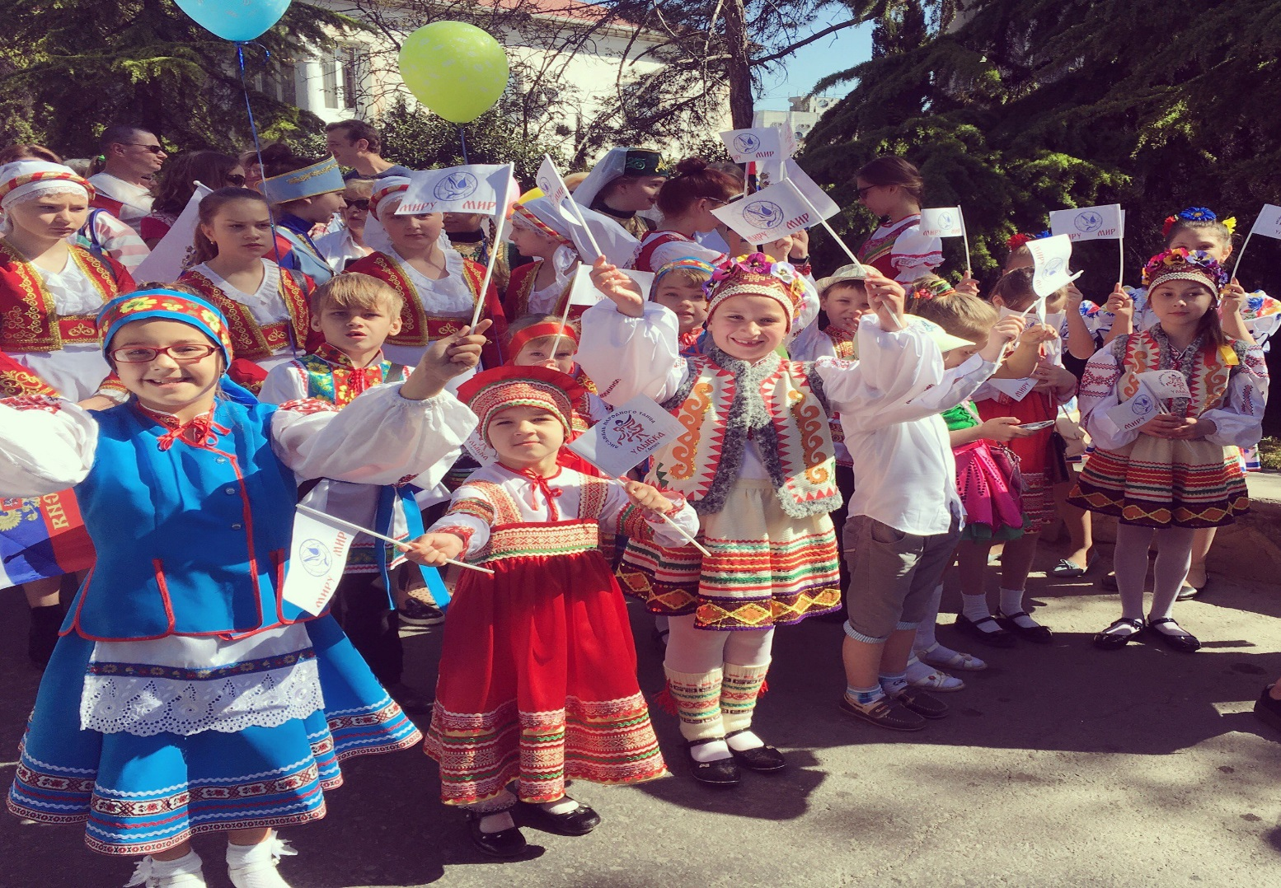
(5 – 9 классы)

Воспитатель:
Тур Ю.С.

Керчь 2021 г.
Цель мероприятия:

- воспитание уважения к своему народу, любви к Родине, гордости за нее, уважительного отношения к государственным символам РФ;
- расширить исторические знания учащихся;
- учить применять полученные знания на практике;
- развивать кругозор учащихся;
- воспитывать чувство гордости государственным символам страны.

Оформление: обучающие плакаты; рисунки, выполненные воспитанниками
Оборудование: Мультимедийная установка, музыкальный центр, проэктор.
Интернет ресурсы:
https://infourok.ru/vospitatelniy-chas-ko-dnyu-narodnogo-edinstva-2401040.html
Ход проведения воспитательного часа:
Звучит Гимн России.
День народного единства – российский государственный праздник.

Этот праздник является символом высокой духовности и патриотизма российского народа, великих достижений и героических подвигов наших предков во имя Родины, а главное - солидарности всех граждан нашей великой страны!

Что же такое солидарность?

Это слово в переводе с латинского означает «прочный».
Солидарность – это общность интересов, действий или убеждений, совместная ответственность. Ответственность за свою страну.
С 2005 года отмечается этот праздник 4 ноября. Он был учреждён в память о событиях 1612 года, когда народное ополчение под предводительством Кузьмы Минина и Дмитрия Пожарского освободило Москву от польских интервентов в 1612 году, и приурочен ко Дню Казанской иконы Божьей Матери.

4 ноября мы отдаем дань событиям, когда общество, встав на сторону государства, спасло его от неминуемой гибели. Смертельная опасность объединила все патриотические силы страны. Народное движение спасло русскую государственность. В пору безвременья проявились лучшие черты русского народа – его стойкость, мужество, беззаветная преданность Родине, готовность ради неё пожертвовать жизнью. «Именно поэтому мы празднуем эту дату как день сохранения и спасения не только русского государства, но и русского народа – его бы просто не было, если бы Смутное время не удалось преодолеть». Эти слова принадлежат Патриарху Всея Руси Алексию II.

В жизни большинства народов есть такие моменты, когда речь идет о самом их существовании. О существовании даже не как государства, а как самостоятельной нации.

У русского народа таким переломным моментом было начало XVII века, которое вошло в нашу историю под названием Смутного времени.

Те, кто высказывают какие-то сомнения относительно уместности нового праздника, недостаточно осознают смысл произошедшего тогда на Руси.

Дело в том, что Смутное время вовсе не сводится к польско-шведской интервенции. Это было время, когда расшатались устои государственной и национальной жизни.

Под Смутным временем историки подразумевают события почти трех десятилетий, со смерти в 1584 году царя Ивана Грозного и до 1613 года, когда на русском престоле воцарился первый из династии Романовых - государь Михаил Федорович. Смутное время было эпохой глубочайшего кризиса Московского государства, вызванного пресечением царской династии Рюриковичей. Династический кризис вскоре перерос в национально-государственный.

Череда бедствий, жестокая засуха, чудовищный голод, эпидемия чумы - совпали с полным расстройством управления. Когда Русь пришла в состояние не только крайней нищеты и раздробленности, но и полной криминализации - бесчисленные разбойничьи шайки практически захватили тогда всю территорию. Конечно, все это происходило не само по себе, одна проблема влекла за собой другую. Так, из-за бушевавшего повсеместно голода помещики выгоняли холопов, чтобы их не кормить, а те сбивались в шайки и начинали добывать пропитание разбоем. Природные катаклизмы оборачивались экономическими, за ними шли социальные, политические, которые усугубляли друг друга. Как говорят в народе, беда не приходит одна.

Единое русское государство распалось, появились многочисленные самозванцы. Власть в Москве узурпировала «семибоярщина» во главе с князем Федором Мстиславским, пустившая в Кремль польские войска с намерением посадить на русский престол католического королевича Владислава.

Осенью 1609 года началась открытая польско-литовская интервенция. Армия короля Сигизмунда III в составе 12,5 тысяч человек перешла русскую границу и осадила Смоленск. Город-крепость почти два года сковывал большие силы интервентов, его героическая оборона способствовала росту национально-освободительной борьбы в стране. Так и не сумев взять Смоленск, Сигизмунд двинул войска на Москву.

И этот страшный период длился годами. Разрасталась настоящая национальная катастрофа. И, наверное, у многих современников тогда уже не было никакой надежды на возрождение. Разрушительные процессы казались необратимыми. Трудно было даже представить, что такое разложившееся общество сможет не то что дать отпор интервенции, но просто сохраниться, встать на ноги, если бы даже и не было никакой внешней угрозы.

В это тяжелое для России время патриарх Гермоген призвал русский народ встать на защиту православия и изгнать польских захватчиков из Москвы. «Пора положить душу свою за Дом Пресвятой Богородицы!» - писал патриарх. Его призыв был подхвачен русскими людьми. Началось широкое патриотическое движение за освобождение столицы от поляков. Первое народное (земское) ополчение возглавил рязанский воевода Прокопий Ляпунов. Но из-за распрей между дворянами и казаками, которые по ложному обвинению убили воеводу, ополчение распалось. Преждевременно начавшееся в Москве 19 марта 1611 года антипольское восстание потерпело поражение.

В сентябре 1611 года мелкий «торговый человек», нижегородский земский староста Кузьма Минин обратился к горожанам с призывом создать народное ополчение. На городской сходке он произнес свою знаменитую речь: «Православные люди, похотим помочь Московскому государству, не пожалеем животов наших, да не токмо животов - дворы свои продадим, жен, детей заложим и будем бить челом, чтобы кто-нибудь стал у нас начальником. И какая хвала будет всем нам от Русской земли, что от такого малого города, как наш, произойдет такое великое дело». По призыву Минина горожане добровольно давали на создание земского ополчения «третью деньгу». Но добровольных взносов было недостаточно. Поэтому был объявлен принудительный сбор «пятой деньги»: каждый должен был внести в казну ополчения пятую часть своих доходов на жалованье служилым людям. Минин сам показал пример согражданам, пожертвовав на спасение Отечества все наличные средства и украшения жены.

По предложению Минина на пост главного воеводы был приглашен 30-летний новгородский князь Дмитрий Пожарский. Пожарский не сразу принял предложение, согласился быть воеводой при условии, что горожане сами выберут ему помощника, который начальствовал бы над казной ополчения. И Минин стал «выборным человеком всею землею». Так во главе второго земского ополчения стали два человека, избранные народом и облеченные его полным доверием.

Под знамена Пожарского и Минина собралось огромное по тому времени войско - более 10 тысяч служилых поместных людей, до трех тысяч казаков, более тысячи стрельцов и множество «даточных людей» из крестьян. С чудотворной иконой Казанской Божией Матери, явленной в 1579 году, Нижегородское земское ополчение сумело 4 ноября 1612 года взять штурмом Китай-город и изгнать поляков из Москвы.

Уверенность, что благодаря именно иконе Казанской Божией Матери, была одержана победа, была столь глубока, что князь Пожарский на собственный деньги специально выстроил на краю Красной площади Казанский собор. С тех пор Казанскую икону начали почитать не только как покровительницу дома Романовых, но по указу царя Алексея Михайловича, правящего в 1645-1676 годах, было установлено обязательное празднование 4 ноября дня благодарности Пресвятой богородице за её помощь в освобождении России от поляков. В церковный календарь этот день вошёл как празднование Казанской иконе Божией Матери в память избавления Москвы и России от поляков в 1612 году.

20 февраля 1818 года в Москве был открыт памятник Минину и Пожарскому (по проекту скульптора И. П. Мартоса) – один из самых известных памятников Москвы. Он создавался с 1804 по 1815 гг. на народные пожертвования и был установлен на Красной площади напротив входа в Верхние торговые ряды. На его пьедестале отлиты две бронзовые картины с выпуклыми изображениями (барельефами).

Фигуры Минина и Пожарского стоят на высоком гранитном пьедестале. Князь Пожарский изображён сидящим, он ещё болен, ещё страдает от ран, полученных в боях с захватчиками. Превозмогая боль, он пытается встать, правой рукой опираясь на меч, а левой – на щит. Князь внимательно слушает Козьму Минина, который от имени народа пришёл к нему как к опытному полководцу и просит возглавить народное ополчение. Минин – правой рукой показывает на Кремль, у него облик былинного богатыря: могучие плечи, широкая грудь. Он уговаривает князя превозмочь недуги и выйти на битву. На лицевой стороне пьедестала надпись: «Гражданину Минину и князю Пожарскому благодарная Россия. Лета 1818».

В 1930 году было решено переместить скульптуру так, чтобы она не мешала проведению парадов. С этого времени по настоящий день первый памятник Москвы находится у Покровского Собора (Собора Василия Блаженного).

Позже, из-за революции 1917 года и последующих за ней событий, традиция отмечать освобождение Москвы от польско-литовских интервентов и день кончины Кузьмы Минина прервалась. Таким образом, можно сказать, что «День народного единства» совсем не новый праздник, а возвращение к старой традиции.

Впервые в современной России этот новый всенародный праздник отмечался 4 ноября 2005 года, и тогда же в Нижнем Новгороде, родине Кузьмы Минина, был установлен памятник – уменьшенная копия московского памятника Минину и Пожарскому.

16 декабря 2004 года Госдума РФ приняла одновременно в трех чтениях поправки в федеральный закон «О днях воинской славы (Победных днях России)». Одной из правок было введение нового праздника День народного единства и фактическое перенесение государственного выходного дня с 7 ноября (День согласия и примирения) на 4 ноября. В декабре 2004 года президент Росии В. В. Путин подписал Федеральный Закон "О внесении в статью 1 Федерального закона "О днях воинской славы (победных днях) России", в котором 4 ноября объявлялся Днем народного единства.

В пояснительной записке к проекту закона отмечалось: «4 ноября 1612 года воины народного ополчения под предводительством Кузьмы Минина и Дмитрия Пожарского штурмом взяли Китай-город, освободив Москву от польских интервентов и продемонстрировав образец героизма и сплоченности всего народа вне зависимости от происхождения, вероисповедания и положения в обществе».

Вот что сказал в связи с учреждением в России нового праздника, связанного с событиями 1612 года, патриарх Московский и Всея Руси Алексий II: «Пусть новый праздник послужит единению народа, осознанию того, что Россия - наша общая Родина. Мировоззренческие, национальные, социальные и другие различия, неизбежные в любом современном государстве все же не должны препятствовать нашим общим трудам ради процветания Отечества и благоденствия живущих в нем людей». Патриарх также призвал россиян превратить 4 ноября в «день добрых дел и заботы о людях».

История России учит нас: порознь, поодиночке не сделать того, что можно сделать вместе.

Учиться гордости за свою страну, верности и единству, гражданственности и честности, ответственности за прошлое и будущее мы должны у наших предков. Наша родина, наша земля сохранена ими, и мы должны беречь и защищать её, в горе и в радости быть вместе со своей страной! Никто – ни поляки, ни французы, ни американцы – не помогут нам. Только мы сами – соотечественники - должны отдать все силы и даже жизнь для защиты и процветания нашей любимой России, как когда-то это сделали в Смутное время наши предки, изгнав польских интервентов и предотвратив распад государства. Слава им!

В заключении давайте ответим на вопросы викторины:

Какие события происходили в России в начале 17 века?

Кто покушался на свободу России?

Кто призвал русских людей на объединение для защиты своей Родины?

Кто возглавил русское войско?

Скажите, ребята, а знаете ли вы, как россияне отблагодарили героев ополчения?

Где находится памятник Минину и Пожарскому?

Что написано на постаменте памятника Минину и Пожарскому?

В каком году был установлен памятник?

В каком году был официально утвержден праздник День народного единства?

К чему призывает нас этот праздник?

- Все сегодня были молодцы! Спасибо вам ребята за мероприятие!

